Dewan Setujui APBD Batola 2022 Rp1,275 triliun

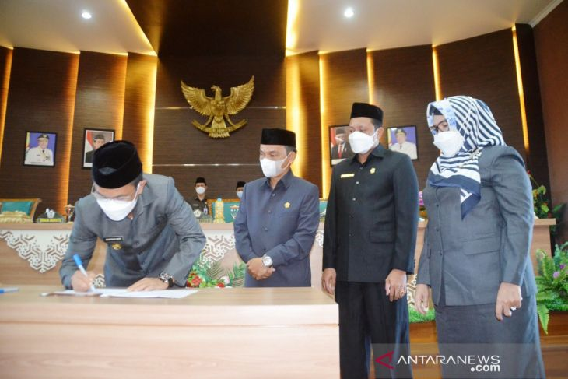

Sumber gambar:
https://kalsel.antaranews.com/berita/297769/dewan-setujui-apbd-batola-2022-rp1275-triliun
Setelah melalui pembahasan panjang, Dewan Perwakilan Rakyat Daerah (DPRD) Kabupaten Barito Kuala (Batola) akhirnya menyetujui Anggaran Pendapatan dan Belanja Daerah (APBD) Tahun Anggaran (TA) 2022 sebesar Rp1.275.890.436.325, pada rapat paripurna, Selasa (30/11).
Anggaran sebesar itu berasal dari Pendapatan Asli Daerah Rp67.036.209.984, Pendapatan Transfer Rp1.199.444.405.000, dan Lain-lain Pendapatan Daerah yang Sah Rp9.409.821.341.
Sedangkan Belanja Daerah diproyeksi Rp1.299.240.436.325 yang terdiri dari Belanja Operasional Rp834.522.153.230, Belanja Modal Rp242.731.842.995, Belanja tak Terduga Rp5.000.000.000, dan Belanja Transfer Rp216.986.440.100 sehingga defisit Rp23.350.000.000.
Sementara Pembiayaan Daerah dipatok Rp33.000.000.000, Pengeluaran Pembiayaan Rp9.650.000.000 dengan demikian terdapat Pembiayaan Netto Rp23.350.000.000 sehingga Silpa tahun berkenaan kosong.
Bersamaan dengan Persetujun APBD 2022 ini DPRD Batola dalam Rapat Paripurna dipimpin Ketua DPRD Saleh, Wakil Ketua Agung Purnomo dan Hj Arfah ini juga beragenda Penetapan Program Pembentukan Peraturan Daerah Tahun 2022 dan Persetujuan Raperda Penyelenggaraan Irigasi.
Bupati Batola Hj Noormiliyani AS melalui Wakil Bupati (Wabup) H Rahmadian Noor mengatakan, sebagaimana diketahui Indonesia masih terdampak pandemi COVID-19.
Namun, menurut dia, secara umum kinerja pemerintahan di Batola tetap berlangsung lancar disertai hasil kerja yang baik dan bermanfaat bagi masyarakat.

APBD TA 2022, sebut bupati, tidak hanya memberikan dukungan terhadap proses pembangunan namun juga sebagai sumber daya bagi penyempurnaan kinerja guna mewujudkan secara maksimal Visi dan Misi Pemkab Batola serta menjadi titik penting untuk kesinambungan dan konsistensi pembangunan.
“Dengan ditandatanganinya persetujuan bersama atas Raperda APBD TA 2022 ini membuat penyelenggaraan pemerintahan dan pembangunan benar-benar dapat diabdikan bagi kepentingan masyarakat banyak, terkhusus untuk memberikan pelayanan terbaik bagi masyarakat untuk dapat meningkatkan kesejahteraannya,” katanya.
Sementara menyangkut persetujuaan DPRD terhadap Raperda Penyelenggaraan Irigasi, bupati menyatakan, setelah persetujuan segera ditindaklanjuti pengundangannya sesuai ketentuan pasal 100 ayat (2) Permendagri Nomor 80 Tahun 2015 tentang Produk Hukum Daerah.
“Dengan adanya Perda ini ke depannya diharapkan mampu menjawab persoalan pengelolaan dan pengembangan irigasi di Batola. Perda ini juga diperlukan sebagai landasan hukum untuk mengoptimalkan pengelolaan irigasi pada sektor pertanian,” katanya.
Khusus terhadap penetapn Program Pembentukan Peraturan Daerah (Propemperda) tahun 2022, wabup menilai, merupakan instrumen perencanaan program pembentukan peraturan daerah yang dilakukan secara terencana, terpadu dan sistematis, untuk jangka waktu satu tahun yang disusun berdasarkan skala prioritas dan ditetapkan sebelum rancangan peraturan daerah tentang APBD Disahkan.
Menurutnya, peranan peraturan daerah sangat penting dalam penyelenggaraan otonomi daerah yang mencakup tahapan perencanaan, penyusunan, pembahasan, penetapan dan pengundangan yang berpedoman pada ketentuan peraturan perundang-undangan.
Wabup bersyukur Propemperda Batola tahun 2022 telah melewati mekanisme sesuai peraturan perundang-undangan dan berdasarkan 4 skala prioritas sesuai perkembangan dan kebutuhan di masyarakat.
Dimana tahun 2021, papar dia, Raperda Inisiatif Pemerintah Daerah berjumlah 11 dan Inisiatif DPRD berjumlah empat, sebagian besar rancangan peraturan daerah masuk dalam Propemperda tahun 2022 adalah sebagai tindak lanjut dari Undang-Undang Nomor : 11 Tahun 2020 tentang Cipta Kerja.

Sumber berita:
- https://kalsel.antaranews.com/berita/297769/dewan-setujui-apbd-batola-2022-rp1275-triliun, Dewan setujui APBD Batola 2022 Rp1,275 triliun, 1 Desember 2021.
- https://banjarmasin.tribunnews.com/2021/12/01/rapat-paripurna-dprd-batola-setujui-apbd-2022-seesar-rp1275-triliun, Rapat Paripurna DPRD Batola Setujui APBD 2022 Sebesar Rp1,275 Triliun, 1 Desember 2021.

Catatan Berita:
Anggaran Pendapatan dan Belanja Daerah yang selanjutnya disingkat APBD adalah rencana keuangan tahunan Daerah yang ditetapkan dengan Perda. (PP Nomor 12 Tahun 2019 tentang Pengelolaan Keuangan Daerah, Pasal 1 angka 4) Peraturan Nomor 12 Tahun 2019 tentang Pengelolaan Keuangan Daerah mencakup pengaturan mengenai perencanaan dan penganggaran, pelaksanaan dan penatausahaan, dan pertanggungjawaban keuangan Daerah, dengan penjelasan sebagai berikut:
- Perencanaan dan Penganggaran
Proses perencanaan dan penganggaran dalam Pemerintahan Daerah menggunakan pendekatan Kinerja. Pendekatan ini lebih menggeser penekanan penganggaran dari yang berfokus kepada pos belanja/pengeluaran pada Kinerja terukur dari aktivitas dan Program kerja.
Proses penyusunan APBD, dimulai dari pembuatan KUA dan PPAS, kemudian dilanjutkan pembuatan RKA SKPD oleh masing-masing SKPD. RKA SKPD ini kemudian dijadikan dasar untuk membuat rancangan Perda tentang APBD dan rancangan Perkada tentang penjabaran APBD. Rancangan Perda dan rancangan Perkada yang telah disusun oleh Kepala Daerah kemudian diajukan kepada DPRD untuk dibahas sehingga tercapai kesepakatan bersama. Rancangan Perda dan rancangan Perkada tersebut kemudian diajukan kepada gubernur sebagai wakil Pemerintah Pusat untuk kabupaten/kota atau Menteri untuk provinsi guna dievaluasi. Hasil evaluasi yang menyatakan rancangan Perda dan rancangan Perkada sudah sesuai dengan dokumen yang mendukung, dijadikan dasar oleh Kepala Daerah untuk menetapkan rancangan Perda menjadi Perda tentang APBD dan rancangan Perkada menjadi Perkada tentang penjabaran APBD.
- Pelaksanaan dan Penatausahaan
Peraturan Pemerintah ini mempertegas fungsi verifikasi dalam SKPD, sehingga pelimpahan kewenangan penerbitan SPM kepada SKPD atau Unit SKPD yang merupakan wujud dari pelimpahan tanggung jawab pelaksanaan anggaran belanja dapat sesuai dengan tujuan awal yaitu penyederhanaan proses pembayaran di SKPKD.
Peraturan Pemerintah ini juga mengembalikan tugas dan wewenang bendahara sebagai pemegang kas dan juru bayar yang sebagian fungsinya banyak beralih kepada Pejabat Pengelola Teknis Kegiatan (PPTK), serta Pemisahan tugas antara pihak yang melakukan otorisasi, pihak yang menyimpan uang, dan pihak yang melakukan pencatatan, untuk mencegah terjadinya kecurangan selama Pengelolaan Keuangan Daerah serta meningkatkan kontrol internal Pemerintah Daerah.
Proses pelaksanaan dan penatausahaan harus meningkatkan koordinasi antar berbagai pihak dalam penyusunan laporan keuangan berbasis akrual.
- Pertanggungjawaban Keuangan Daerah
Pertanggungjawaban Keuangan Daerah diwujudkan dalam bentuk laporan keuangan. Laporan keuangan tersebut merupakan wujud dari penguatan transparansi dan akuntabilitas. Terkait dengan pertanggungjawaban Keuangan Daerah, setidaknya ada 7 (tujuh) laporan keuangan yang harus dibuat oleh Pemerintah Daerah yaitu, neraca, laporan realisasi anggaran, laporan operasional, laporan perubahan saldo anggaran lebih, laporan perubahan ekuitas, laporan arus kas, dan catatan atas laporan keuangan. Penambahan jumlah laporan keuangan yang harus dibuat oleh Pemerintah Daerah merupakan dampak dari penggunaan akuntansi berbasis akrual.
Selain berbentuk laporan keuangan, pertanggungjawaban Keuangan Daerah juga berupa laporan realisasi Kinerja. Melalui laporan ini, masyarakat bisa melihat sejauh mana Kinerja Pemerintah Daerahnya. Selain itu, laporan ini juga sebagai alat untuk menjaga sinkronisasi dari proses perencanaan hingga pertanggungjawaban yang dilakukan Pemerintah Daerah. Melalui laporan ini Pemerintah Daerah bisa melihat hal yang harus diperbaiki untuk kepentingan proses penganggaran dan perencanaan di tahun berikutnya. (sumber: https://www.jogloabang.com/ekbis/pp-12-2019-pengelolaan-keuangan-daerah)

